**Cải bó xôi xào thịt bò**

*Cải bó xôi hay còn được gọi là rau chân vịt, loại thực phẩm này có chứa nhiều chất dinh dưỡng. Đặc biệt, khi kết hợp cùng với thịt bò tạo thành một món ăn ngon và bổ dưỡng.*

**1. Giới thiệu món cải bò xôi xào thịt bò**

Cải bó xôi là loại rau có nhiều chất dinh dưỡng như vitamin C, A, D, E, B9… và các khoáng chất. Bên cạnh đó, thịt bò cũng là nguồn thực phẩm có rất nhiều chất dinh dưỡng tốt cho cơ thể. Vì thế, khi kết hợp hai loại nguyên liệu này với nhau không chỉ giúp món ăn ngon lạ miệng hơn mà vừa bổ sung vitamin C, B9 và protein tốt cho sự phát triển của cơ thể đặc biệt là trẻ em.

Hơn nữa, thời gian chế biến khá nhanh, các công đoạn dễ thực hiện, khi chín thịt bò mềm và không bị dai. Còn cải bó xôi thì xanh, giòn giòn rất ngon cơm đó nhé.

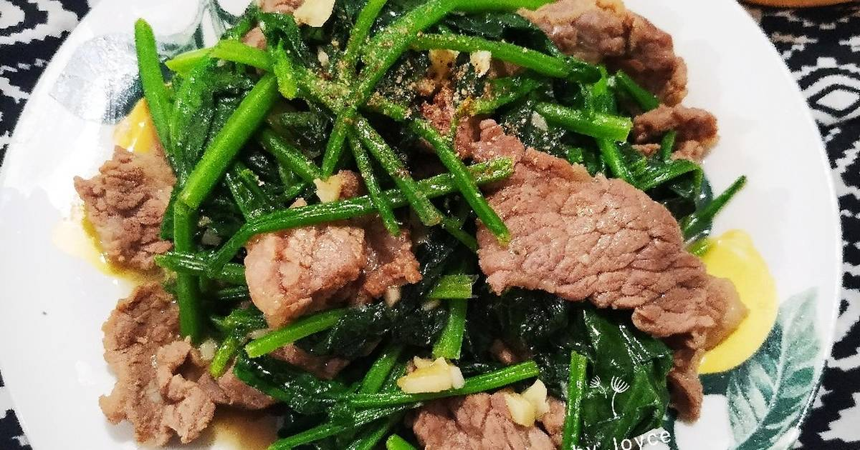

**2. Hướng dẫn cách xào cải bó xôi với thịt bò**

Đây là một [**món ăn từ thịt bò**](https://digifood.vn/blog/mon-ngon-tu-bo/) nguyên liệu và cách làm khá đơn giản. Cùng xem ngay cách làm nào.

|  |  |  |  |
| --- | --- | --- | --- |
| **Khẩu phần** | **Thời gian chuẩn bị** | **Thời gian nấu** | **Tổng thời gian** |
| 3 – 4 người | 40 phút | 15 phút | 55 phút |

**Nguyên liệu**

* Cải bó xôi: 2 bó (250g) hoặc hơn
* Thịt bò: 350g
* Tỏi: 1 củ
* Gia vị: Dầu ăn, đường, hạt nêm, nước tương, bột ngọt, tiêu, dầu hào, tương ớt,…

**Gợi ý:** Ngoài xào, với cải bó xôi và thịt bò, bạn có thể làm món:

* [**Cháo thịt bò cải bó xôi**](https://digifood.vn/blog/chao-thit-bo-cai-bo-xoi/)

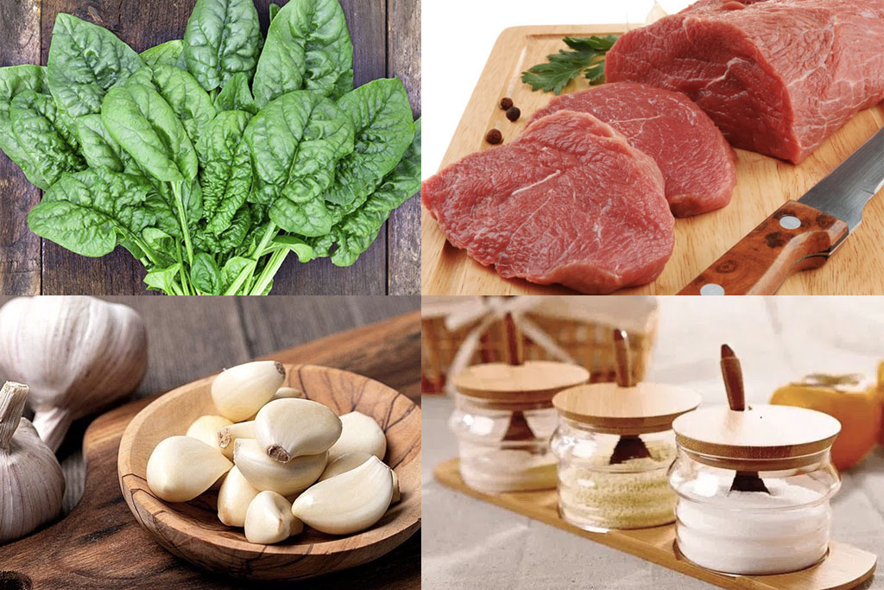

**Các bước chế biến**

**Bước 1: Sơ chế nguyên liệu**

Cải bó xôi mua về bạn cắt phần rễ, nhặt lá héo úa ra rồi rửa lại bằng nước sạch. Sau khi đã rửa sạch thì bạn cắt khúc nhỏ khoảng 5 cm để khi chế biến sẽ dễ dàng cũng như vừa ăn cho cả gia đình.

Thịt bò thì bạn rửa sạch. Tiếp đó bạn cắt thêm cho thành từng miếng vừa với gia đình bạn. Lưu ý nên thái mỏng, đều tay.  Còn lại tỏi bóc vỏ sau đó bằm nhuyễn.

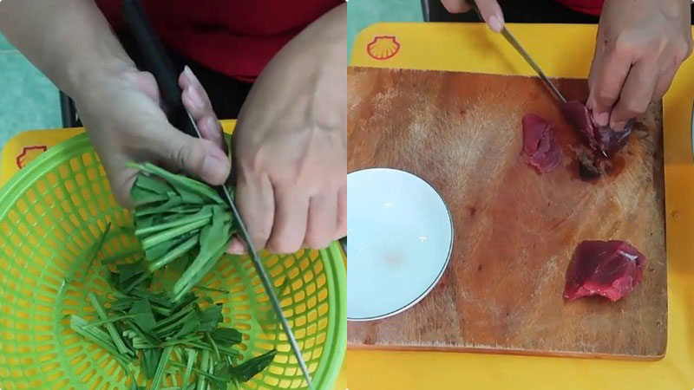

**Bước 2: Ướp thịt bò**

Thịt bò sau khi đã thái miếng thì bạn cho vào 1/2 thìa đường, 1/2 thìa bột ngọt, 1/2 thìa hạt nêm, 1 thìa tương ớt, dầu hào, tiêu xay, tỏi, dầu ăn. Bạn nhớ trộn đều rồi ướp khoảng 15 phút để thịt ngấm được gia vị.

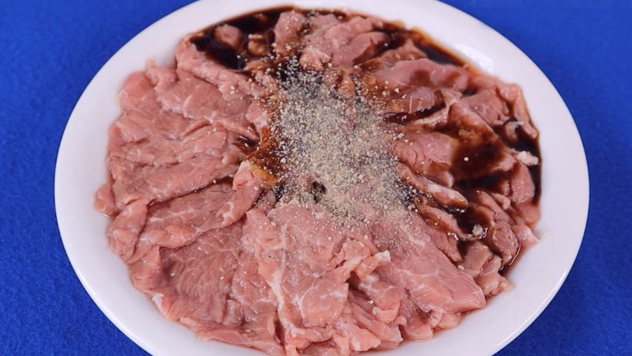

**Bước 3: Xào thịt bò với cải bó xôi**

Bạn cho chảo lên bếp, đợi đến khi chảo nóng thì cho dầu ăn vào, đợi dầu sôi cho tỏi vào phi thơm. Tiếp tục cho thịt bò và một ít bột canh vào xào cho chín tái. Vì thịt bò đã ướp rồi nên bạn chỉ cho ít thôi. Trong quá trình xào thịt có thể cho một chút nước mắm để thịt dậy mùi thơm.

Để ý khi thịt gần chín bạn cho một chút mỡ lên sau đó cho rau cải bó xôi đã sơ chế vào, đảo đều cho rau mềm và ngót lại, thêm gia vị, khoảng 3 – 4 phút rau chín bạn thêm bột ngọt rồi tắt bếp.

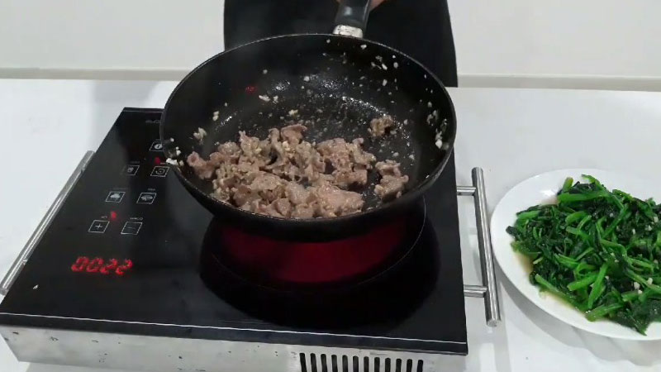

**3. Thành phẩm món thịt bò xào cải bó xôi**

Vậy là bạn đã hoàn thành việc chế biến món cải bó xôi xào thịt bò dành cho cả gia đình rồi đấy. Thịt bò mềm, không bị dai, rau có màu xanh, bóng mướt, mềm vừa phải không bị nát.

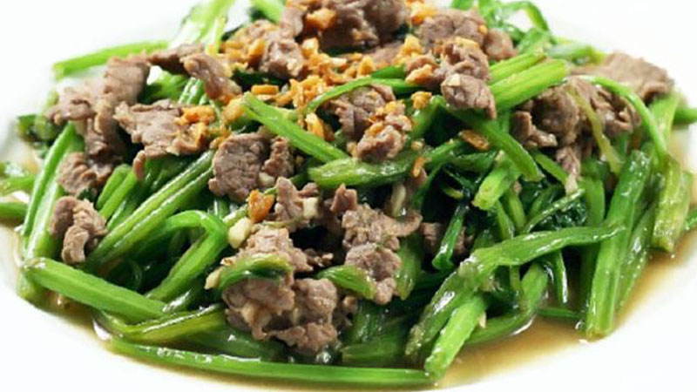

**4. Mẹo làm món bò xào cải bó xôi ngon**

Để có được một món ăn ngon thì bạn cần một số lưu ý như lựa chọn thịt bò như thế nào, chọn cải bó xôi ra sao, những mẹo chế biến như thế nào. Xem một số mẹo dưới đây nhé:

* Bạn nên chọn loại thịt bò có màu đỏ tươi, ấn tay vào thịt thì thịt sẽ tự động trở lại hình dạng ban đầu.
* Cải bó xôi nên chọn những loại vẫn còn nguyên cuống và lá.
* Không chọn những loại rau bị gãy, dập.
* Nên lựa những bó rau có nhiều màu xanh tươi, còn non sẽ chứa nhiều dinh dưỡng.
* Khi bạn không sử dụng hết rau khi không nên rửa mà hãy quấn rau trong một lớp báo và bọc lại bằng túi bóng, cất vào tủ lạnh để sử dụng dần.

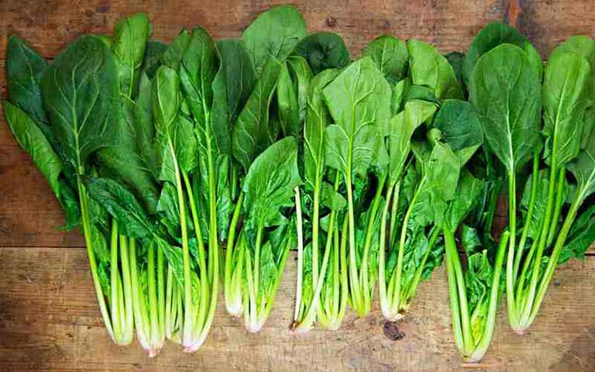

*Ảnh: Sưu tâm*

* Khi ướp thịt bò bạn cho một chút dầu ăn vào sẽ khiến thịt bò mềm hơn sau khi xào.
* Khi xào rau bạn cũng cho một chút dầu ăn vào sẽ giúp rau bóng và đẹp hơn nhiều hơn sau khi xào.
* Khi xào thịt bò bạn nên xào trên lửa lớn và xào thật nhanh để thịt bò không bị dai.